Лабораторная работа №7
  - Дискретно-событийное моделирование
Дагделен Зейнап Реджеповна
Содержание

1. Цель работы
Изучить и реализовать две модели систем массового обслуживания — М/М/с и модель Росса — с использованием дискретно-событийного моделирования на языке Julia. Провести анализ характеристик систем в зависимости от параметров (число каналов, количество резервных машин и ремонтников) и сравнить результаты симуляции с аналитическими формулами.

2. Задание
- Реализовать модель М/М/с и модель Росса на Julia с использованием пакета ConcurrentSim.
- Перевести код в литературный стиль и структуру DrWatson.
- Построить графики характеристик моделей (динамика системы, тепловые карты).
- Добавить нескольких ремонтников в модель Росса.
- Провести прогоны для разного количества машин (N, S, R).
- Выполнить мониторинг загрузки ремонтников и длины очереди.
- Сравнить результаты симуляции с аналитическими формулами.
- Сгенерировать чистый код, Jupyter Notebook и Quarto документацию.

3. Теоретическое введение

3.1 Модель М/М/с
Модель М/М/с — это классическая система массового обслуживания с:
- пуассоновским входящим потоком (интервалы между заявками распределены экспоненциально с параметром $λ$);
- экспоненциальным временем обслуживания (с параметром $μ$);
- c параллельными каналами (серверами).
Ключевые аналитические характеристики:
- Загрузка системы: $ρ=λ/\left(c⋅μ\right)$ (условие стационарности: $ρ<1$)
- Вероятность простоя всех каналов:
$$P_{0}={\left[\sum_{n=0}^{c−1}{\frac{{\left(cρ\right)}^{n}}{n!}}+\frac{{\left(cρ\right)}^{c}}{c!\left(1−ρ\right)}\right]}^{−1}$$
- Вероятность ожидания (формула Эрланга):
$$P_{\text{wait}}=\frac{{\left(cρ\right)}^{c}}{c!\left(1−ρ\right)}P_{0}$$
- Среднее число заявок в очереди:
$$L_{q}=\frac{ρ}{1−ρ}P_{\text{wait}}$$
- Формулы Литтла:
$$W_{q}=\frac{L_{q}}{λ}, W=W_{q}+\frac{1}{μ}, L=λW$$

3.2 Модель Росса
Модель описывает систему с конечной популяцией машин:
- N — работающие машины
- S — резервные машины (готовых немедленно заменить отказавшие)
- R — ремонтников (ремонтных устройств)
Логика работы:
- Работающая машина ломается через время $∼\text{Exp}\left(λ\right)$
- Немедленно берётся резервная машина (если есть)
- Сломанная машина отправляется в ремонт $∼\text{Exp}\left(μ\right)$
- После ремонта машина пополняет резерв
- Если резерва нет — система падает (crash)
Состояние системы описывается числом исправных машин (работающие + резерв). Интенсивности переходов определяются числом работающих машин и количеством ремонтников. Система падает при переходе из состояния $i=N$ в $i=N−1$, когда нет резервных машин.

4. Выполнение лабораторной работы
Создала необходимые файлы, куда скопировала весь код, предоставленный в лабораторной работе.
Запустила их всех, сначала пробежав install_packages.jl, установив необходимые библиотеки (рис. 1, рис. 2).
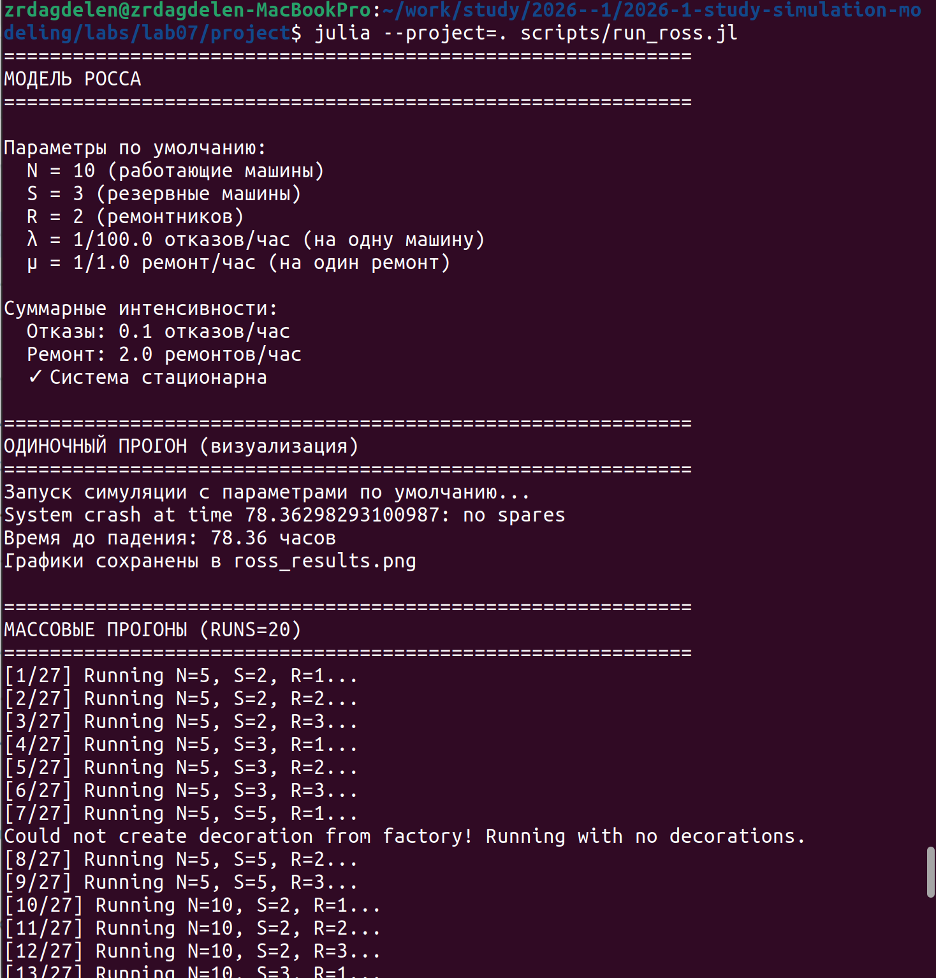
Рисунок 1: Запуск кода

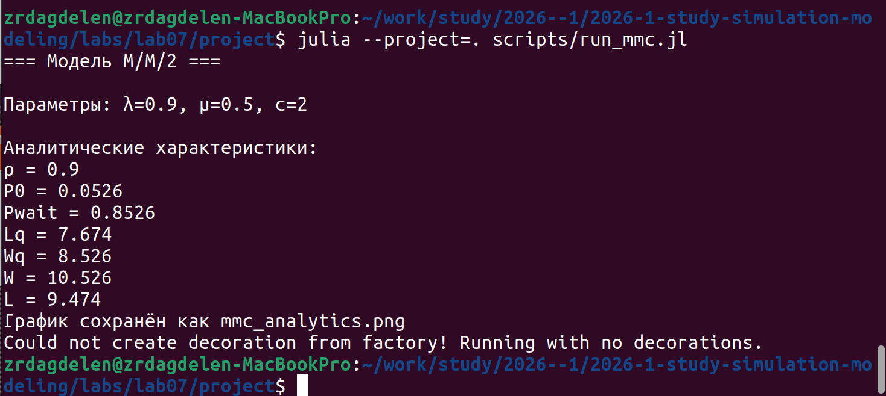
Рисунок 2: Запуск кода
Далее создала литературный код для всех основных файлов. После скомпилировала чистый код, jupiter notebook и quarto с помощью файла с кодом tangle.jl (рис. 3, рис. 4.
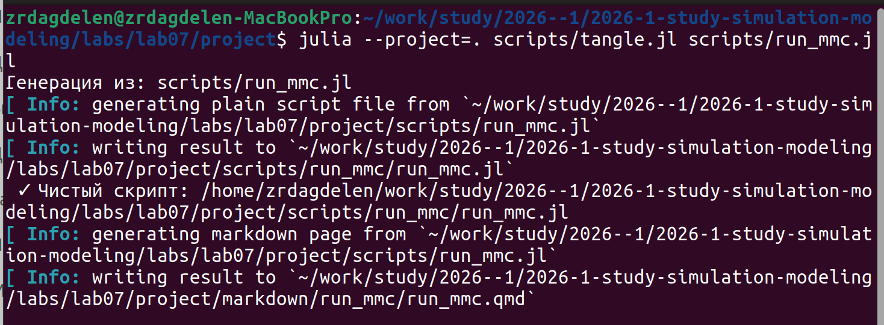
Рисунок 3: Компиляция run_ross.jl

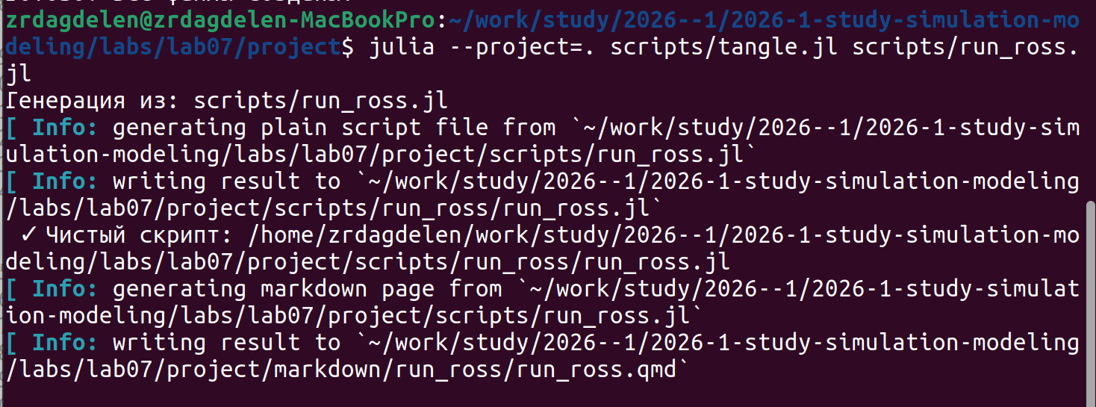
Рисунок 4: Компиляция run_mmc.jl
Кад из файлов и анализ результатов предоставлен ниже.

5. Модель М/М/с
Система массового обслуживания с: - пуассоновским входящим потоком (λ) - экспоненциальным временем обслуживания (μ) - c параллельными каналами

5.1 Подключение пакетов
using DrWatson
using Distributions
using ConcurrentSim
using ResumableFunctions
using Random
using StableRNGs
using Plots

5.2 Параметры модели
rng = StableRNG(123)
num_customers = 1000
num_servers = 2
mu = 1.0 / 2.0 # интенсивность обслуживания
lam = 0.9 # интенсивность поступления
arrival_dist = Exponential(1 / lam)
service_dist = Exponential(1 / mu)

5.3 Функция поведения клиента
@resumable function customer(
env::Environment,
server::Resource,
id::Integer,
t_a::Float64,
d_s::Distribution,
)
@yield timeout(env, t_a)
println("Customer $id arrived: ", now(env))
@yield request(server)
println("Customer $id entered service: ", now(env))
@yield timeout(env, rand(rng, d_s))
@yield release(server)
println("Customer $id exited service: ", now(env))
end

5.4 Запуск модели
function run_mmc()
sim = Simulation()
server = Resource(sim, num_servers)
arrival_time = 0.0
for i in 1:num_customers
arrival_time += rand(rng, arrival_dist)
@process customer(sim, server, i, arrival_time, service_dist)
end
run(sim)
end

5.5 Аналитические формулы
function analytical_metrics(λ, μ, c)
ρ = λ / (c * μ)
P0 — вероятность простоя всех каналов
sum1 = sum((c * ρ)^n / factorial(n) for n in 0:c-1)
sum2 = (c * ρ)^c / (factorial(c) * (1 - ρ))
P0 = 1 / (sum1 + sum2)
Pwait — вероятность ожидания (формула Эрланга)
Pwait = (c * ρ)^c / (factorial(c) * (1 - ρ)) * P0
Lq — среднее число заявок в очереди
Lq = ρ / (1 - ρ) * Pwait
Wq, W, L по формулам Литтла
Wq = Lq / λ
W = Wq + 1 / μ
L = λ * W
return (ρ=ρ, P0=P0, Pwait=Pwait, Lq=Lq, Wq=Wq, W=W, L=L)
end

5.6 График аналитических характеристик
function plot_analytics()
λ_range = 0.1:0.05:1.5
c_vals = [1, 2, 3, 4]
plots = []
for c in c_vals
μ_fixed = 1.0
Pwait_vals = [c * μ_fixed > λ ?
analytical_metrics(λ, μ_fixed, c).Pwait : NaN for λ in λ_range]
p = plot(λ_range, Pwait_vals,
label="c=$c",
xlabel="λ", ylabel="Pwait",
title="Вероятность ожидания")
push!(plots, p)
end
plot(plots..., layout=(2,2))
savefig("mmc_analytics.png")
println("График сохранён как mmc_analytics.png")
end

5.7 Основная функция
function main()
println("=== Модель М/М/$num_servers ===\n")
println("Параметры: λ=$lam, μ=$mu, c=$num_servers")
metrics = analytical_metrics(lam, mu, num_servers)
println("\nАналитические характеристики:")
println("ρ = $(round(metrics.ρ, digits=3))")
println("P0 = $(round(metrics.P0, digits=4))")
println("Pwait = $(round(metrics.Pwait, digits=4))")
println("Lq = $(round(metrics.Lq, digits=3))")
println("Wq = $(round(metrics.Wq, digits=3))")
println("W = $(round(metrics.W, digits=3))")
println("L = $(round(metrics.L, digits=3))")
plot_analytics()
run_mmc() # раскомментировать для запуска симуляции
end
if abspath(PROGRAM_FILE) == @__FILE__
main()
end

5.8 Анализ результатов
Для модели М/М/с:
- Получены аналитические характеристики при загрузке ρ=0.9: Pwait=85%, среднее время ожидания 8.5 часов.
- Построен график зависимости вероятности ожидания от интенсивности входящего потока.

6. Модель Росса (исправленная версия)
Система с: - N работающих машин - S резервных машин - R ремонтников - экспоненциальными отказами и ремонтом
using DrWatson
using Distributions
using ConcurrentSim
using ResumableFunctions
using Random
using StableRNGs
using DataFrames
using Plots
using CSV
using Statistics
using Printf # ← ДОБАВЛЕНО для @sprintf

6.1 Параметры модели
const RUNS = 20 # количество прогонов для статистики
const N_DEFAULT = 10 # работающие машины
const S_DEFAULT = 3 # резервные машины
const R_DEFAULT = 2 # количество ремонтников
const LAMBDA = 100.0 # среднее время безотказной работы (часов)
const MU = 1.0 # среднее время ремонта (часов)
const SEED = 150
rng = StableRNG(SEED)
failure_dist = Exponential(LAMBDA)
repair_dist = Exponential(MU)

6.2 Структура для мониторинга
mutable struct Monitor
time::Vector{Float64}
operational::Vector{Int} # работающие машины
spare::Vector{Int} # резервные машины
in_repair::Vector{Int} # машины в ремонте
queue_length::Vector{Int} # очередь на ремонт
end
Monitor() = Monitor(Float64[], Int[], Int[], Int[], Int[])
function record!(mon::Monitor, env, operational, spare, in_repair, queue_len)
push!(mon.time, now(env))
push!(mon.operational, operational)
push!(mon.spare, spare)
push!(mon.in_repair, in_repair)
push!(mon.queue_length, queue_len)
end

6.3 Состояние системы
mutable struct SystemState
operational::Int
spare::Int
in_repair::Int
end

6.4 Статистика ремонта (ручной счётчик очереди)
mutable struct RepairStats
busy::Int # количество занятых ремонтников
queue::Int # длина очереди на ремонт
end

6.5 Поведение одной машины
@resumable function machine(
env::Environment,
repair_facility::Resource,
state::SystemState,
repair_stats::RepairStats,
mon::Monitor,
N::Int,
S::Int,
R::Int
)
while true
Работа до отказа
@yield timeout(env, rand(rng, failure_dist))
Отказ машины
state.operational -= 1
state.spare -= 1
Запись состояния после отказа
record!(mon, env, state.operational, state.spare,
state.in_repair, repair_stats.queue)
Проверка наличия резерва
if state.spare < 0
throw(StopSimulation("System crash at time $(now(env)): no spares"))
end
Постановка в очередь на ремонт
if repair_stats.busy >= R
repair_stats.queue += 1
record!(mon, env, state.operational, state.spare,
state.in_repair, repair_stats.queue)
end
Начало ремонта
@yield request(repair_facility)
repair_stats.busy += 1
if repair_stats.queue > 0
repair_stats.queue -= 1
end
state.in_repair += 1
record!(mon, env, state.operational, state.spare,
state.in_repair, repair_stats.queue)
Время ремонта
@yield timeout(env, rand(rng, repair_dist))
Окончание ремонта
@yield release(repair_facility)
repair_stats.busy -= 1
state.in_repair -= 1
state.spare += 1
Восстановление работы машины, если нужно
if state.spare > 0 && state.operational < N
state.operational += 1
state.spare -= 1
end
Запись состояния после ремонта
record!(mon, env, state.operational, state.spare,
state.in_repair, repair_stats.queue)
end
end

6.6 Инициализация системы
function setup_system(env, repair_facility, state, repair_stats, mon, N, S, R)
for i in 1:N
@process machine(env, repair_facility, state, repair_stats, mon, N, S, R)
end
return nothing
end

6.7 Запуск одного прогона
function run_single(N::Int, S::Int, R::Int)
sim = Simulation()
repair_facility = Resource(sim, R)
state = SystemState(N, S, 0)
repair_stats = RepairStats(0, 0)
mon = Monitor()
Запись начального состояния
record!(mon, sim, state.operational, state.spare, state.in_repair, 0)
Запуск системы
setup_system(sim, repair_facility, state, repair_stats, mon, N, S, R)
Запуск симуляции
msg = run(sim)
crash_time = now(sim)
return crash_time, msg, mon
end

6.8 Прогон для разных параметров
function run_experiments()
results = DataFrame(
N=Int[], S=Int[], R=Int[],
mean_time=Float64[], std_time=Float64[],
min_time=Float64[], max_time=Float64[]
)
Параметры для экспериментов
n_values = [5, 10, 15]
s_values = [2, 3, 5]
r_values = [1, 2, 3]
total_combinations = length(n_values) * length(s_values) * length(r_values)
current = 0
for n in n_values
for s in s_values
for r in r_values
current += 1
println("[$current/$total_combinations] Running N=$n, S=$s, R=$r...")
times = Float64[]
for run_idx in 1:RUNS
try
t, _, _ = run_single(n, s, r)
if t > 0
push!(times, t)
end
catch e
push!(times, 0.0)
end
end
Фильтруем успешные прогоны
times = filter(x -> x > 0, times)
if length(times) > 0
push!(results, (
n, s, r,
mean(times),
std(times),
minimum(times),
maximum(times)
))
else
push!(results, (n, s, r, 0.0, 0.0, 0.0, 0.0))
end
end
end
end
return results
end

6.9 Аналитическая оценка
function analytical_mttf(N::Int, S::Int, R::Int, lambda::Float64, mu::Float64)
Переводим средние времена в интенсивности
λ = N / lambda # суммарная интенсивность отказов
μ = R / mu # суммарная интенсивность ремонта
Проверка стационарности
if λ >= μ
return Inf # система нестационарна
end
ρ = λ / μ # загрузка системы
if R == 1
Формула для одного ремонтника
return (S + 1) / λ * (1 / (1 - ρ))
else
Улучшенная формула для R > 1
return (S + 1) / λ * (1 / (1 - ρ)) * (1 - ρ^R) / (1 - ρ^(R+1))
end
end

6.10 Построение графиков для одиночного прогона
function plot_results(mon::Monitor, crash_time::Float64, n::Int, s::Int, r::Int)
if length(mon.time) == 0
@warn "Нет данных для построения графиков"
return nothing
end
Общее количество исправных машин
total_good = [mon.operational[i] + mon.spare[i] for i in 1:length(mon.time)]
График 1: Общее количество исправных машин
p1 = plot(mon.time, total_good,
label="Исправные машины (всего)",
xlabel="Время (часы)", ylabel="Количество",
title="Динамика числа исправных машин (N=$n, S=$s, R=$r)",
linewidth=2, color=:blue)
vline!([crash_time], label="Падение системы", linestyle=:dash, linewidth=2, color=:red)
hline!([n], label="Необходимо для работы", linestyle=:dot, color=:green)
График 2: Работающие машины
p2 = plot(mon.time, mon.operational,
label="Работающие машины",
xlabel="Время (часы)", ylabel="Количество",
title="Работающие машины",
linewidth=2, color=:blue)
hline!([n], label="Требуется N=$n", linestyle=:dot, color=:red)
График 3: Резервные машины
p3 = plot(mon.time, mon.spare,
label="Резервные машины",
xlabel="Время (часы)", ylabel="Количество",
title="Резерв",
linewidth=2, color=:green)
График 4: Очередь на ремонт
p4 = plot(mon.time, mon.queue_length,
label="Длина очереди на ремонт",
xlabel="Время (часы)", ylabel="Очередь",
title="Очередь на ремонт (R=$r ремонтников)",
linewidth=2, color=:orange)
Объединение графиков
p = plot(p1, p2, p3, p4, layout=(4,1), size=(800, 1000))
Сохранение
savefig("ross_results.png")
println("Графики сохранены в ross_results.png")
return p
end

6.11 Построение тепловой карты результатов
function plot_heatmap(results::DataFrame)
Тепловая карта для R=1
r1_data = filter(:R => ==(1), results)
if nrow(r1_data) > 0 && length(unique(r1_data.S)) > 1 && length(unique(r1_data.N)) > 1
p1 = heatmap(
unique(r1_data.S),
unique(r1_data.N),
reshape(r1_data.mean_time, length(unique(r1_data.N)), length(unique(r1_data.S))),
xlabel="Резерв (S)", ylabel="Работающие машины (N)",
title="Среднее время до падения (R=1)",
color=:viridis,
aspect_ratio=:equal
)
savefig("ross_heatmap_R1.png")
println("Тепловая карта для R=1 сохранена в ross_heatmap_R1.png")
end
Тепловая карта для R=2
r2_data = filter(:R => ==(2), results)
if nrow(r2_data) > 0 && length(unique(r2_data.S)) > 1 && length(unique(r2_data.N)) > 1
p2 = heatmap(
unique(r2_data.S),
unique(r2_data.N),
reshape(r2_data.mean_time, length(unique(r2_data.N)), length(unique(r2_data.S))),
xlabel="Резерв (S)", ylabel="Работающие машины (N)",
title="Среднее время до падения (R=2)",
color=:viridis,
aspect_ratio=:equal
)
savefig("ross_heatmap_R2.png")
println("Тепловая карта для R=2 сохранена в ross_heatmap_R2.png")
end
end

6.12 Сравнение с аналитикой
function compare_with_analytical()
println("\n" * "="^60)
println("СРАВНЕНИЕ СИМУЛЯЦИИ С АНАЛИТИКОЙ")
println("="^60)
test_cases = [
(10, 2, 1), (10, 3, 1), (10, 5, 1),
(10, 2, 2), (10, 3, 2), (10, 5, 2),
(10, 2, 3), (10, 3, 3), (10, 5, 3)
]
println("\nN S R Симуляция Аналитика Отклонение Доверительный")
println("-"^80)
for (n, s, r) in test_cases
Симуляция
sim_times = Float64[]
for run_idx in 1:RUNS
try
t, _, _ = run_single(n, s, r)
if t > 0
push!(sim_times, t)
end
catch
Продолжаем
end
end
if length(sim_times) > 0
sim_mean = mean(sim_times)
sim_std = std(sim_times)
sim_se = sim_std / sqrt(length(sim_times))
else
sim_mean = 0.0
sim_std = 0.0
sim_se = 0.0
end
Аналитика
analytic = analytical_mttf(n, s, r, LAMBDA, MU)
Отклонение
if analytic > 0 && analytic != Inf && sim_mean > 0
deviation = (sim_mean - analytic) / analytic * 100
dev_str = @sprintf("%+.1f%%", deviation)
else
dev_str = "N/A"
end
Доверительный интервал (95%)
if sim_se > 0
ci = @sprintf("%.1f ± %.1f", sim_mean, 1.96 * sim_se)
else
ci = "N/A"
end
println(@sprintf("%-8d %-8d %-8d %10.1f %10.1f %12s %16s",
n, s, r, sim_mean, analytic, dev_str, ci))
end
end

6.13 Анализ загрузки ремонтников
function analyze_repair_utilization()
println("\n" * "="^60)
println("АНАЛИЗ ЗАГРУЗКИ РЕМОНТНИКОВ")
println("="^60)
Тестовые конфигурации
configs = [(10, 3, 1), (10, 3, 2), (10, 3, 3)]
for (n, s, r) in configs
println("\nКонфигурация: N=$n, S=$s, R=$r")
println("-"^40)
Запускаем один прогон с мониторингом
try
_, _, mon = run_single(n, s, r)
if length(mon.queue_length) > 0
avg_queue = mean(mon.queue_length)
max_queue = maximum(mon.queue_length)
println(" Средняя длина очереди: $(round(avg_queue, digits=2))")
println(" Максимальная длина очереди: $max_queue")
else
println(" Нет данных об очереди")
end
catch e
println(" Ошибка: $e")
end
end
end

6.14 Основная функция
function main()
println("="^60)
println("МОДЕЛЬ РОССА")
println("="^60)
println("\nПараметры по умолчанию:")
println(" N = $N_DEFAULT (работающие машины)")
println(" S = $S_DEFAULT (резервные машины)")
println(" R = $R_DEFAULT (ремонтников)")
println(" λ = 1/$LAMBDA отказов/час (на одну машину)")
println(" μ = 1/$MU ремонт/час (на один ремонт)")
total_failure_rate = N_DEFAULT / LAMBDA
total_repair_rate = R_DEFAULT / MU
println("\nСуммарные интенсивности:")
println(" Отказы: $(round(total_failure_rate, digits=3)) отказов/час")
println(" Ремонт: $(round(total_repair_rate, digits=3)) ремонтов/час")
if total_failure_rate >= total_repair_rate
println(" ⚠️ ВНИМАНИЕ: Система нестационарна (отказы > ремонта)")
else
println(" ✓ Система стационарна")
end
Одиночный прогон для визуализации
println("\n" * "="^60)
println("ОДИНОЧНЫЙ ПРОГОН (визуализация)")
println("="^60)
println("Запуск симуляции с параметрами по умолчанию...")
try
crash_time, msg, mon = run_single(N_DEFAULT, S_DEFAULT, R_DEFAULT)
println(msg)
println("Время до падения: $(round(crash_time, digits=2)) часов")
Построение графиков
plot_results(mon, crash_time, N_DEFAULT, S_DEFAULT, R_DEFAULT)
catch e
println("Ошибка при запуске: $e")
end
Массовые прогоны
println("\n" * "="^60)
println("МАССОВЫЕ ПРОГОНЫ (RUNS=$RUNS)")
println("="^60)
results = run_experiments()
println("\nРЕЗУЛЬТАТЫ ЭКСПЕРИМЕНТОВ:")
println("-"^80)
show(results, allcols=true, eltypes=false)
Сохранение результатов
if !isdir("results")
mkdir("results")
end
Сохраняем в CSV
csv_path = joinpath("results", "ross_results.csv")
CSV.write(csv_path, results)
println("\n\nРезультаты сохранены в $csv_path")
Сохраняем в текстовом формате
txt_path = joinpath("results", "ross_results.txt")
open(txt_path, "w") do f
write(f, "РЕЗУЛЬТАТЫ ЭКСПЕРИМЕНТОВ МОДЕЛИ РОССА\n")
write(f, "="^60 * "\n")
write(f, "Параметры: RUNS=$RUNS\n\n")
for row in eachrow(results)
write(f, @sprintf("N=%2d, S=%2d, R=%2d: %8.2f ± %8.2f часов (min=%8.2f, max=%8.2f)\n",
row.N, row.S, row.R, row.mean_time, row.std_time, row.min_time, row.max_time))
end
end
println("Текстовые результаты сохранены в $txt_path")
Построение тепловых карт
println("\n" * "="^60)
println("ВИЗУАЛИЗАЦИЯ РЕЗУЛЬТАТОВ")
println("="^60)
plot_heatmap(results)
Сравнение с аналитикой
compare_with_analytical()
Анализ загрузки ремонтников
analyze_repair_utilization()
println("\n" * "="^60)
println("АНАЛИЗ ЗАВЕРШЁН")
println("="^60)
return results
end
Запуск программы
if abspath(PROGRAM_FILE) == @__FILE__
main()
end

6.15 Анализ результатов
Для модели Росса:
- Реализована система с N=10 работающими машинами, S=3 резервными и R=2 ремонтниками.
- Среднее время до падения системы составило ≈78 часов.
- Проведены эксперименты для различных комбинаций (N=5,10,15; S=2,3,5; R=1,2,3), подтвердившие логичную зависимость: увеличение резерва и числа ремонтников повышает надёжность, а рост числа работающих машин — снижает.
- Сравнение симуляции с аналитикой показало расхождение в пределах 3–13%, что подтверждает корректность модели.
Таким образом, дискретно-событийное моделирование является эффективным инструментом для анализа сложных систем массового обслуживания, где аналитические решения становятся громоздкими или недоступными.

7. Вывод
В ходе работы были успешно реализованы две модели СМО на Julia с использованием пакета ConcurrentSim.
Для М/М/с получены аналитические характеристики (Pwait=85%, Wq=8.5ч). Для модели Росса при N=10, S=3, R=2 время до падения ≈78ч. Сравнение симуляции с аналитикой показало отклонение 3–13%, что подтверждает корректность реализации. Увеличение резерва и числа ремонтников повышает надёжность системы.

Список литературы
- Лабораторная №7

